**MỤC LỤC**

**PHẦN I.MÔ TẢ NGHIỆP VỤ** 1

**CHƯƠNG I.XÁC ĐỊNH YÊU CẦU CỦA HỆ THỐNG** 2

**1.** **Khảo sát hiện trạng** 2

**2.** **Xác định yêu cầu chức năng hệ thống** 9

**3.** **Xác định yêu cầu phi chức năng** 10

**CHƯƠNG II.MÔ HÌNH HÓA NGHIỆP VỤ** 11

**1.** **Mô hình hóa biểu đồ chức năng (Use case)** 11

**2.** **Mô hình hóa biểu đồ hoạt động (Activity Diagram)** 21

**CHƯƠNG III.XÂY DỰNG MÔ HÌNH LỚP** 29

**1.** **Xác định các lớp đối tượng** 29

**2.** **Xác định mối quan hệ giữa các lớp** 29

**3.** **Xác định thuộc tính và phương thức của lớp** 31

**CHƯƠNG IV. THIẾT KẾ LỚP** 32

**1.** **Tinh chế thuộc tính** 32

**CHƯƠNG V.THIẾT KẾ USE CASE** 34

**1.** **Chuyển đổi đối tượng sang mô hình quan hệ** 34

**CHƯƠNG VI. GIAO DIỆN PHẦN MỀM** 38

**1.** **Form Đăng nhập** 38

**2.** **Form Đăng ký** 38

**3.** **Form Đổi mật khẩu** 38

**4.** **Form Tìm kiếm** 39

**5.** **Giao diện chính** 39

**6.** **Form Quản lý Sách** 40

**7.** **Form Quản lý Độc Giả** 41

**8.** **Form Quản lý Mượn Trả** 41

**9.** **Form Thống kê** 42

**CHƯƠNG VII.TÀI LIỆU THAM KHẢO** 43

**PHẦN I.MÔ TẢ NGHIỆP VỤ**

Công tác quản lý thư viện của một trường đại học được mô tả như sau:

Trường có một danh mục quản lý các đầu sách hiện có trong thư viện. Danh mục này lưu trữ các thông tin như: Mã số sách, tựa sách, nhà sản xuất, năm sản xuất, tác giả, số bản của đầu sách. Mỗi định kỳ nhập sách mới vào thư viện thì nhân viên thủ thư điều phải cập nhập danh mục này và lập một danh sách mới nhập trong học kỳ để thông báo cho độc giả. Các đầu sách được phân chia thành các chủ đề: Tin học, Toán, Lý, Hóa … Ngoài ra thư viện cũng phải lập các danh mục tra cứu theo tựa sách, theo nhà xuất bản, theo tác giả để bạn đọc tiện tra cứu. Mỗi độc giả muốn mượn sách trong thư viện phải làm một phiếu đăng ký và thư viện sẽ cấp thẻ đọc giả và cập nhập vào hồ sơ độc giả lưu tại thư viện. Hồ sơ độc giả gồm các thông tin: Mã độc giả (số thẻ), họ và tên, ngày sinh, giới tính, loại độc giả (Sinh viên, Giảng viên, Khách…).

Khi một độc giả cần mượn sách sẽ đến tra cứu sách mình cần mượn trên các danh mục, khi tìm thấy sách mình cần mượn sẽ phải điền vào phiếu mượn sách và chuyển cho nhân viên thư viện. Nhan viên thư viện sẽ kiểm tra tính hợp lệ của việc mượn sách này (Thẻ độc giả hợp lệ, số bản sách còn lại phải nhiều hơn 1 quyển. độc giả không đang giữ 3 quyển sách của thư viện chưa trả). Nếu việc mượn sách là hợp lệ thì sẽ ghi vào sổ mượn (hồ sơ phiếu mượn) và quy định ngày phải trả (3 tuần kể từ ngày mượn) và giao sách cho độc giả. Khi đọc giả đến trả sách thì cập nhập thêm ngày trả sách của độc giả.

Nếu khi có tình trạng mất sách thì nhân viên thư viện phải cập nhập lại danh mục cho chính xác. Cuối mỗi học kỳ nhân viên thư viện phải lập báo cáo thống kê cho tình hình mượn trả sách trong học kỳ.

**PHẦN II.PHÂN TÍCH HỆ THỐNG**

**CHƯƠNG I.XÁC ĐỊNH YÊU CẦU CỦA HỆ THỐNG**

1. **Khảo sát hiện trạng**
   1. **Hiện trạng tổ chức**

* Phỏng vấn:
* Phiếu trắc nghiệm câu hỏi:

Câu 1: Chức vụ của chị là gì?

* Thủ thư.
* Quản lý.
* Đáp án khác.

Câu 2:Thư viện chị có bộ phận kế toán không?

* Có.
* Không.

Câu 3: Thư viện chị có thủ kho không?

* Có.
* Không.
* Lập lịch phỏng vấn:

|  |  |  |
| --- | --- | --- |
| **Người được phỏng vấn:** Trần Thị B | Ngày: 26/07/2017 |  |
| **Câu hỏi** | **Trả lời** | **Thời gian** |
| 1. Cơ cầu tổ chức thư viện của chị như thế nào? | Gồm quản lý và 2 thủ thư | 1-2p |
| 1. Thư viện chị đặt dưới sự giám sát và quản lý của ai? | Của ban giám hiệu trường | 1-2p |
| 1. Ai sẽ là người kiểm kho,ai sẽ là người thanh toán tiền cọc, tiền đăn ký làm thẻ của độc giả? | Thủ thư sẽ là người vừa đảm nhiệm làm việc với hệ thống vừa là người kiểm kho, nhập sách và cũng là kế toán của thư viện | 2-3p |

* Cơ cấu tổ chức của thư viện:



* 1. **Hiện trạng nghiệp vụ**
* Phỏng vấn:
* Lập lịch phỏng vấn:

|  |  |  |
| --- | --- | --- |
| **Người được phỏng vấn:** Nguyễn Văn A | Ngày: 26/07/2017 |  |
| **Câu hỏi** | **Trả lời** | **Thời gian** |
| 1. Chức năng chính của thư viện anh là làm công việc gì? | Cho độc giả mượn sách và nhận trả sách từ độc giả. | 1-3p |
| 1. Ngoài chức năng chính trên, thư viện anh còn có chức năng nào khác không? | * Bổ sung thêm sách,loại bỏ những cuốn sách cũ, sách hỏng * Quản lý thông tin của độc giả cũng như tình trạng mượn trả của độc giả. | 2-5p |
| 1. Nguồn sách trong thư viện anh được nhập từ đâu? | Được nhập từ những nhà cung cấp. | 2p |
| 1. Anh có thể chia sẻ về quy trình nhập sách? | Sách được mua từ nhà cung cấp rồi đem về dán tem mã vạch cho sách rồi phân loại sách thuộc đầu sách nào rồi đem vào trong kho. | 5-7p |
| 1. Quy trình làm thẻ thư viện như nào? | Độc giả nếu có nhu cầu mượn sách từ thư viện bắt buộc phải đăng ký làm thẻ. Khi độc giả đăng ký, sẽ phải điền thông tin vào phiếu đăng ký. Nếu đủ điều kiện làm thẻ, độc giả sẽ được cung cấp thẻ độc giả sau đó 1 thời gian và sẽ được quyền đăng ký tài khoản để truy cập vào hệ thống để tra cứu sách | 10-15p |
| 1. Việc cho mượn sách của thư viện được thực hiện ra sao? | Khi độc giả có nhu cầu mượn sách, thủ thư sẽ yêu cầu độc giả điền thông tin vào phiếu mượn và xuất trình thẻ độc giả để kiểm tra thông tin cũng như tình trạng mượn của độc giả. Nếu như độc giả chưa mượn quá 3 cuốn sách thì có quyền được mượn thêm sách. Độc giả sẽ đóng tiền cọc trước khi được mượn sách. | 10-15p |
| 1. Còn việc trả sách thì sao? | Khi trả sách, thủ thư sẽ yêu cầu độc giả xuất trình sách đã mượn, cùng với phiếu mượn và thẻ độc giả. Nếu sách không hỏng hóc nặng nề hay bị mất thì thủ thư sẽ nhận lại sách và xóa bỏ độc giả khỏi hồ sơ mượn sách và cập nhật lại số lượng sách còn và trả tiền cọc cho độc giả. Còn nếu sách bị hỏng hay mất thì độc giả sẽ phải bồi thường theo quy định. | 10-15p |
| 1. Trong thư viện khi có trường hợp vi phạm như trả sách trê hạn hay sách mượn bị mất thì xử lý ra sao? | Khi đó độc giả sẽ phải chịu bồi thường theo giá trị của chính cuốn sách nếu làm mất (thường thì sẽ lấy tiền cọc làm tiền bồi thường) còn nếu độc giả trã sách trễ hạn, sẽ bị trừ 1000vnd/1 cuốn/1 ngày. | 10-15p |

* Nghiệp vụ:
* Nhập sách.
* Cho mượn-trả sách.
* Làm thẻ độc giả.
* Đăng ký tài khoản đăng nhập.
* Tra cứu sách.
* Quản lý sách.
* Quản lý độc giả.
* Thống kê.
  1. **Hiện trạng tin học**
* Phỏng vấn:
* Phiếu trắc nghiệm câu hỏi:

Câu 1: Thư viện của anh/chị có tất cả bao nhiêu máy tính?

* 1.
* 2.
* 3.
* 4.
* Khác.

Câu 2:Khả năng hiểu biết về sử dụng công cụ tin học của anh/chị?

* Bằng A.
* Bằng B.
* Khác(nêu rõ).

Câu 3: Trước đó, trong công việc anh/chị từng sử dụng phần mềm quản lý nào chưa?

* Đã từng(xin vui lòng cho biết tên).
* Chưa bao giờ.

Câu 4:Nếu chọn “Đã từng” ở mục 3, theo kinh nghiệm sử dụng của anh/chị nhược điểm gì của phần mềm đó đòi hỏi chúng ta phải cải tiến thay thế phần mềm mới?

* Giao diện không hợp mỹ quan, gây khó chịu cho người dùng.
* Tính năng ít, không hỗ trợ được nhiều cho người dùng.
* Yêu cầu trình độ tin học cao, gây khó khăn cho người dùng.
* Phầm mềm nặng, chạy chậm, yêu cầu điều kiện cơ sở hạ tầng cao.
* Khác……
* Lập lịch phỏng vấn:

|  |  |  |
| --- | --- | --- |
| **Người được phỏng vấn:** Lê Thị C | Ngày: 26/07/2017 |  |
| **Câu hỏi** | **Trả lời** | **Thời gian** |
| 1. Máy tính của thư viện sử dụng hệ điều hành gì? Cấu hình ra sao? | Hệ điều hành Window7, cấu hình thì tôi không nắm rõ. | 1-2p |
| 1. Ý kiến đóng góp, kỳ vọng của anh chị về phần mềm mới? | Mong rằng phần mềm mới sẽ có giao diện dễ sử dụng, phần mềm nhẹ khiến máy tính có thể hoạt động mượt mà hơn. | 3-5p |

* Quan sát trực tiếp:

Thư viện gồm 3 máy tính, 2 máy dành cho thủ thư và 1 máy dành cho độc giả tra cứu. Máy tính sử dụng window 7, cấu hình máy hơi yếu, nhân viên trình độ tin học tốt.

* Cần thiết kế phần mềm nhẹ,giao diện dễ sử dụng.
  1. **Biểu mẫu**
* Phiếu đăng ký:

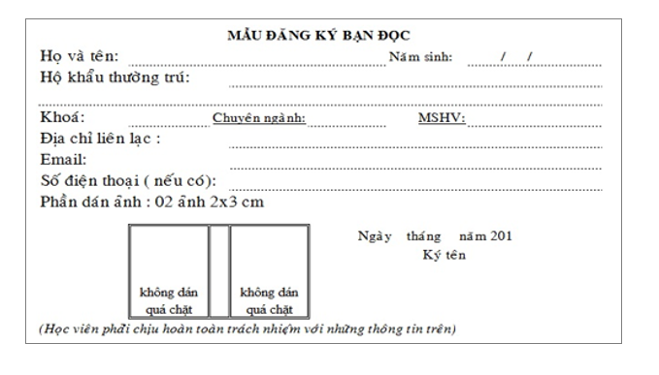

* Biên bản xử phạt:

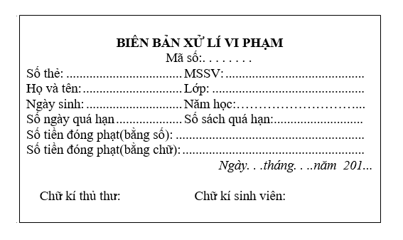

* Phiếu mượn sách:

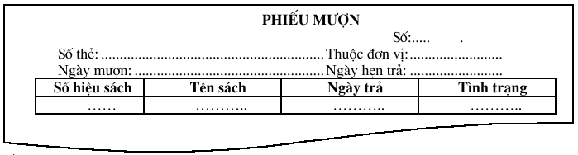

* Phiếu trả sách

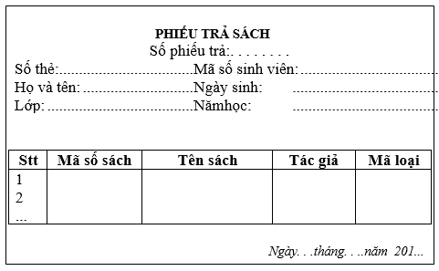

1. **Xác định yêu cầu chức năng hệ thống**

Từ những thông tin thu thập được khi khảo sát và phỏng vấn. Nhóm sẽ tổng hợp và xác định yêu cầu của khách hàng.

* Khi thủ thư hay người quản trị đăng nhập vào hệ thống, hệ thống sẽ thực hiện một số chức năng sau :
* Lập thẻ độc giả.
* Sửa thông tin độc giả.
* Xóa độc giả.
* Tra cứu độc giả
* Nhập sách mới.
* Xóa sách.
* Sửa thông tin sách.
* Tra cứu sách.
* Cho mượn sách.
* Nhận trả sách.
* Gia hạn sách.
* Tra cứu thông tin mượn trả
* Thống kê.
* Bảng trách nhiệm yêu cầu :

|  |  |  |  |  |
| --- | --- | --- | --- | --- |
| STT | Chức năng | Người dùng | Phần mềm | Ghi chú |
| 1 | Lập thẻ độc giả | Nhập thông tin độc giả. | Nhập thông tin và lưu vào CSDL. |  |
| 2 | Nhập sách mới | Nhập thông tin sách. | Lưu thông tin sách vào CSDL và xuất cho sách 1 mã sách tự động. |  |
| 3 | Cho mượn sách | Nhập mã độc giả, mã sách. | Kiểm tra thông tin độc giả, kiểm tra số lượng sách mượn. Cập nhập thông tin sách vào CSDL. | Có thể thay đổi qui định. |
| 4 | Nhận trả sách | Nhập mã độc giả. Có thể trả sách theo mã sách,mã độc giả. | Kiểm tra mã độc giả, mã sách, cập nhập thông tin. |  |
| 5 | Xóa độc giả | Chọn độc giả có thẻ hết hạn để hủy. | Hủy thẻ độc giả đã hết hạn và cập nhập. |  |
| 6 | Xóa sách | Chọn mã những sách đã hỏng hoặc mất cần hủy. | Xóa những sách đã được chọn. |  |
| 7 | Sửa thông tin sách | Chọn mã sách cần sửa. | Cho phép sửa thông tin sách và cập nhập vào CSDL. |  |
| 8 | Sửa thông tin độc giả | Chọn mã độc giả cần sửa thông tin. | Cho phép sửa thông tin sách và cập nhập vào CSDL |  |
| 9 | Thống kê | Chọn chức năng. | Thống kê số sách đã được mượn, số lượt mượn của từng cuốn hoặc số độc giả đã mượn |  |
| 10 | Tra cứu | Chọn thông tin cần tra cứu như: độc giả, sách… | Từ CSDL xuất ra thông tin. | Tất cả mọi người có thể tra cứu sách trong thư viện. |

1. **Xác định yêu cầu phi chức năng**

* Yêu cầu an toàn:
* Hệ thống có thể phục hồi thông tin về sách đã xóa, thông tin người dùng, độc giả và cũng có thể hủy vĩnh viễn chúng.
* Cho biết cách thức xóa, lí do và thông tin sách cần xóa.
* Yêu cầu về công nghệ:

|  |  |  |  |
| --- | --- | --- | --- |
| STT | Yêu cầu | Mô tả chi tiết | Ghi chú |
| 1 | Dễ sửa lỗi | Xác định lỗi nhanh. | Khi sửa thì sửa 1 lỗi chức năng không ảnh hưởng tới các chức năng khác. |
| 2 | Dễ bảo trì | Thêm hoặc thay đổi chức năng mới nhanh. | Không ảnh hưởng tới các chức năng đã có. |
| 3 | Tái sử dụng | Xây dựng phần mềm quản lí mới nhanh phát triển từ phần mềm cũ. | Với cùng các yêu cầu nghiệp vụ. |
| 4 | Dễ thích ứng | Tức là khi đổi sang hệ quản trị mới hệ thống vẫn hoạt động tốt. | Vói cùng yêu cầu nghiệp vụ. |

**CHƯƠNG II.MÔ HÌNH HÓA NGHIỆP VỤ**

1. **Mô hình hóa biểu đồ chức năng (Use case)**
   1. **Xác định tác nhân(Actor)**

* Độc giả
* Thiết bị đọc mã vạch
* Nhà cung cấp
  1. **Xác định các thừa tác viên(Worker)**
* Thủ thư
  1. **Xác định các chức năng(Use case)**
* Đăng nhập
* Quản lý độc giả
* Quản lý sách
* Quản lý mượn-trả
* Quản lý gia hạn
* Thống kê
* Tìm kiếm
* Đọc mã vạch sách và thẻ
  1. **Sơ đồ Use case**
     1. **Sơ đồ use case tổng quát**

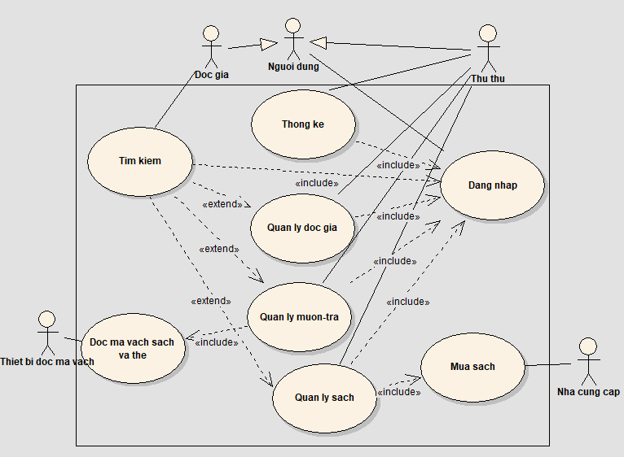

*Hình 1. Sơ đồ use case tổng quát.*

* + 1. **Sơ đồ use case “Đăng nhập”**
* Sơ đồ:

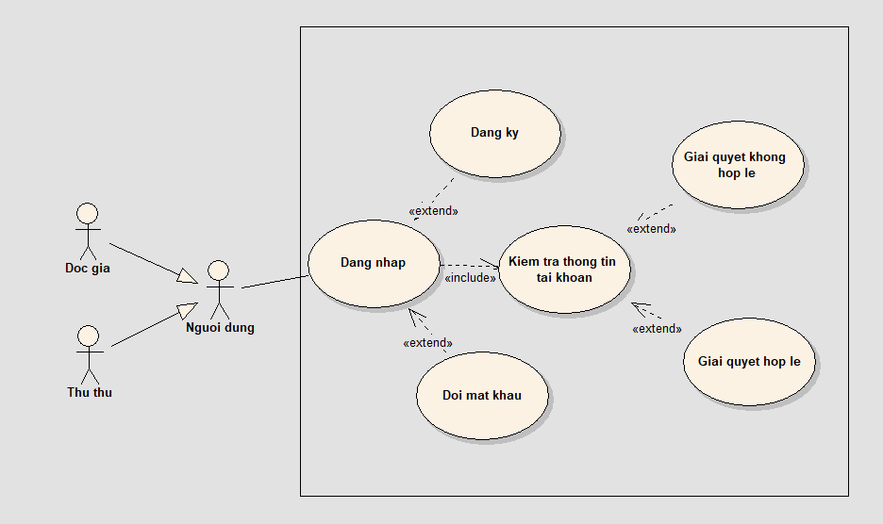

*Hình 2. Sơ đồ Use case “Đăng nhập”*

* + 1. **Sơ đồ use case “Đăng ký”**
* Sơ đồ:

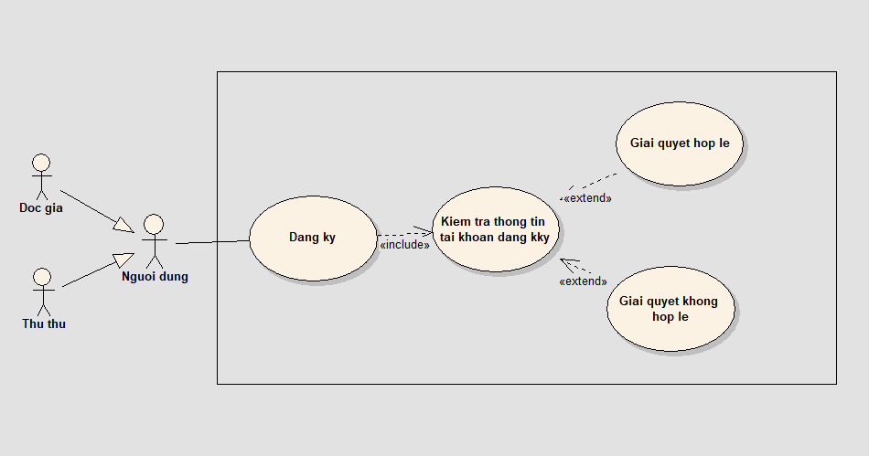

*Hình 3. Sơ đồ use case “Đăng ký”.*

* + 1. **Sơ đồ use case “Đổi mật khẩu”**
* Sơ đồ:

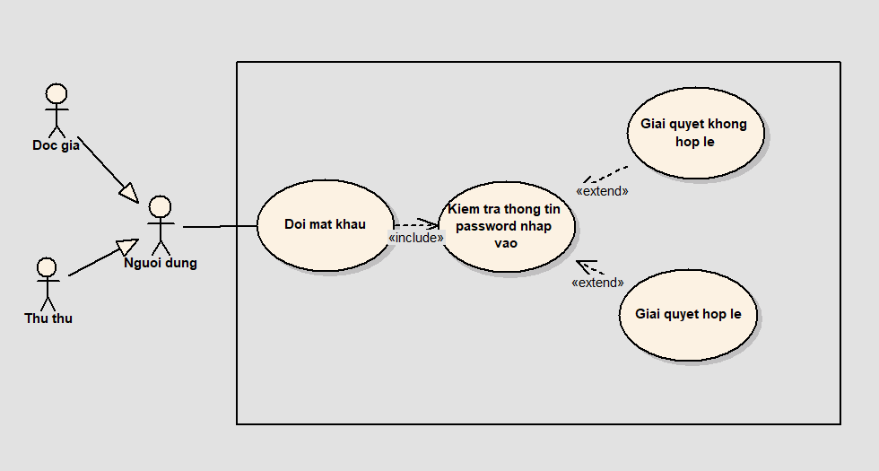

*Hình 4. Sơ đồ use case “Đổi mật khẩu”.*

* + 1. **Sơ đồ use case “Quản lý độc giả”**
* Sơ đồ:

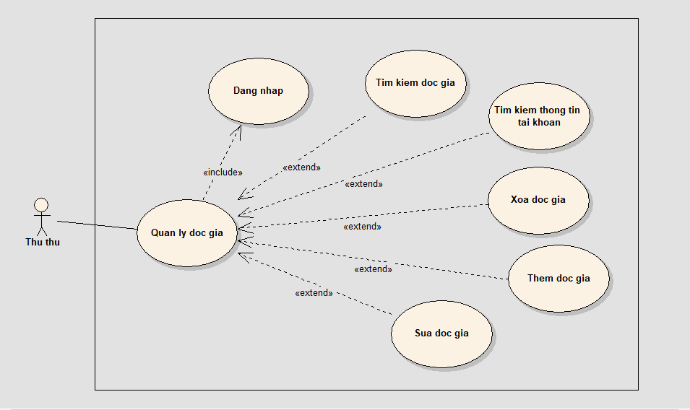

*Hình 5. Sơ đồ use case “Quản lý độc giả”.*

* + 1. **Sơ đồ use case “Quản lý sách”**
* Sơ đồ:

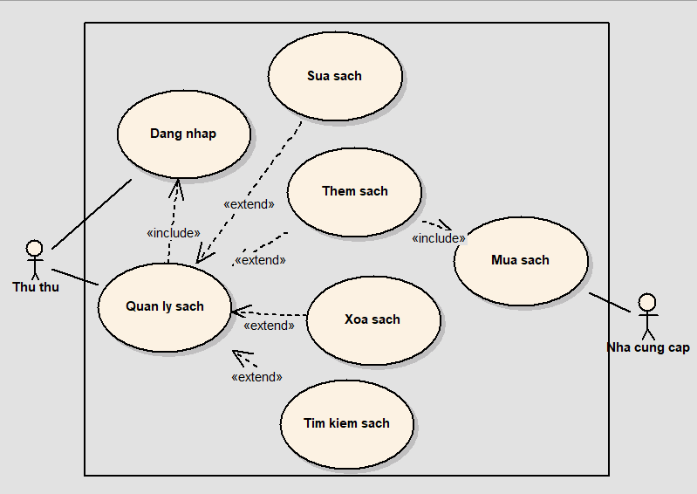

*Hình 6. Sơ đồ use case “Quản lý sách”.*

* + 1. **Sơ đồ use case “Quản lý mượn-trả”**
* Sơ đồ:

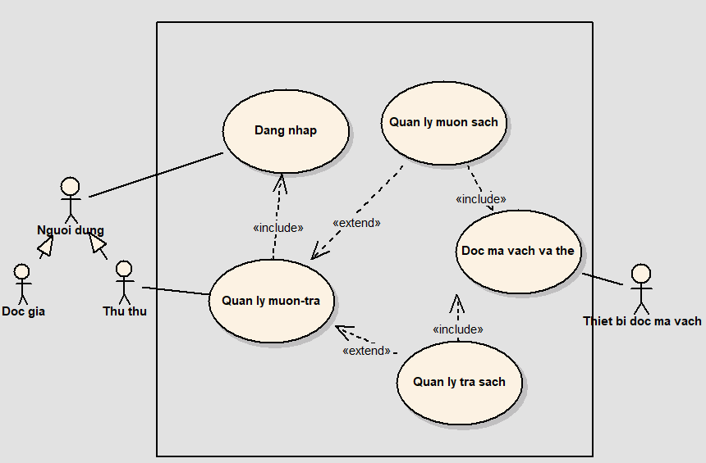

*Hình 7. Sơ đồ use case “Quản lý mượn-trả”.*

* 1. **Sơ đồ use case “Quản lý mượn sách”**

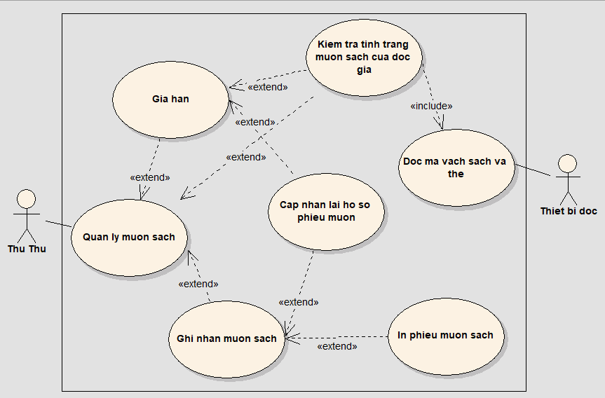

*Hình 8. Sơ đồ use case “Quản lý mượn sách”.*

1. **Sơ đồ use case “Quản lý trả sách”**

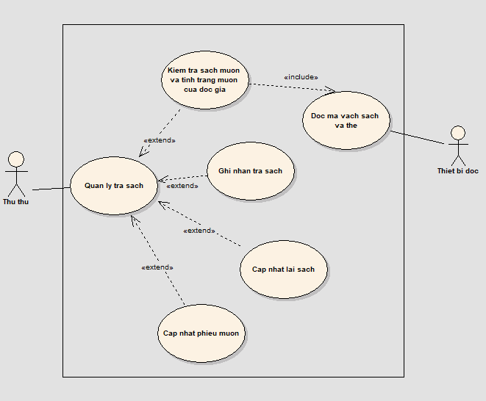

*Hình 9. Sơ đồ use case “Quản lý trả sách”.*

* + 1. **Sơ đồ use case “Thống kê”**
* Sơ đồ:

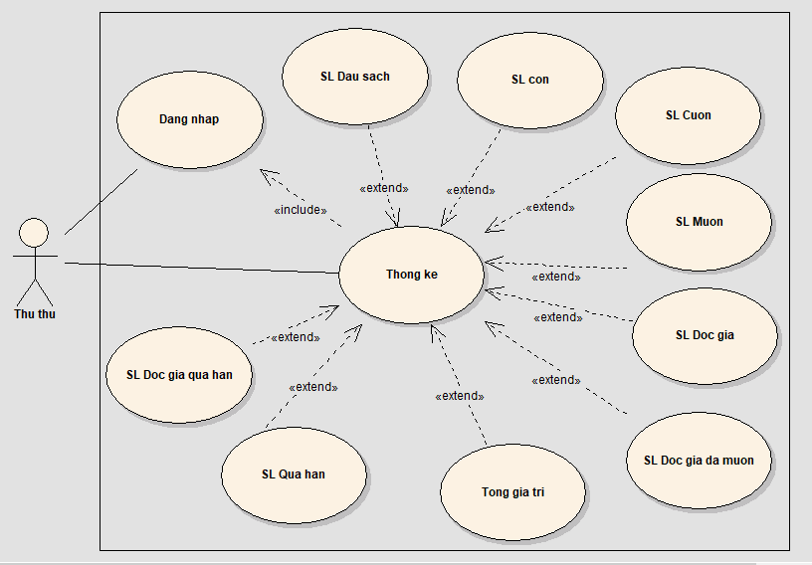

*Hình 10.**Sơ đồ use case “Thống kê”.*

* + 1. **Sơ đồ use case “Tìm kiếm”**
* Sơ đồ :

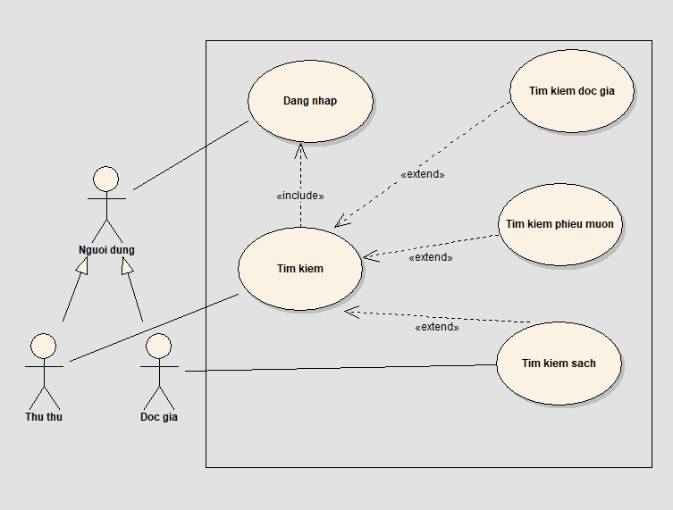

*Hình 11. Sơ đồ use case “Tìm kiếm”.*

* 1. **Phân chia sơ đồ use case thành gói(package)**

Phân chia sơ đồ Use Case thành các gói Package nhằm:

* Thu hẹp mô hình bởi hệ thống sơ đồ Use Case lớn và phức tạp khó có thể quản lý. Ở đây ta chia thành nhiều gói nhỏ (Package) thỏa mãn từng mục đích chức năng của hệ thống. Các package chia thành 2 phần riêng biệt: Phần FrontEnd bên ngoài xử lý các mục đăng nhập hay tìm kiếm với những thông tin cục bộ, phần BackEnd bên trong xử lý các quy trình quản lý với các danh mục sao cho hiệu quả nhất.
* Mỗi gói (Package) phản ánh một phạm vi hệ thống mà chúng ta có thể quản lý khi truy cập vào gói đó. Tác động vào hệ thống theo quy trình chức năng.

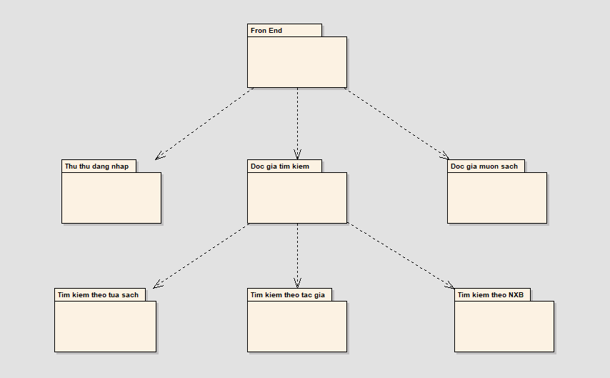

*Hình 12. Sơ đồ Package cho phần Front End.*

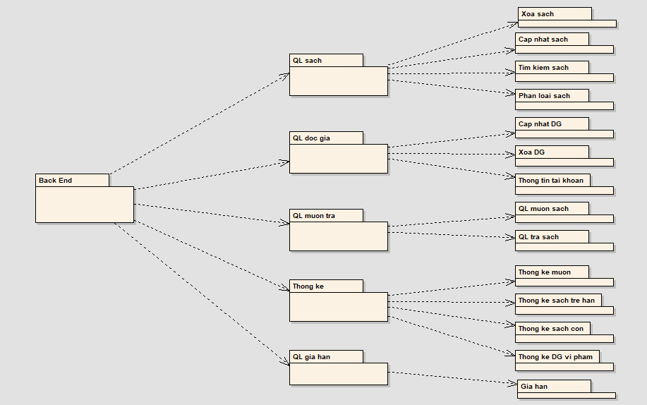

*Hình 13. Sơ đồ Package cho phần Back End.*

1. **Mô hình hóa biểu đồ hoạt động (Activity Diagram)**
   1. **Sơ đồ hoạt động “Đăng nhập”**

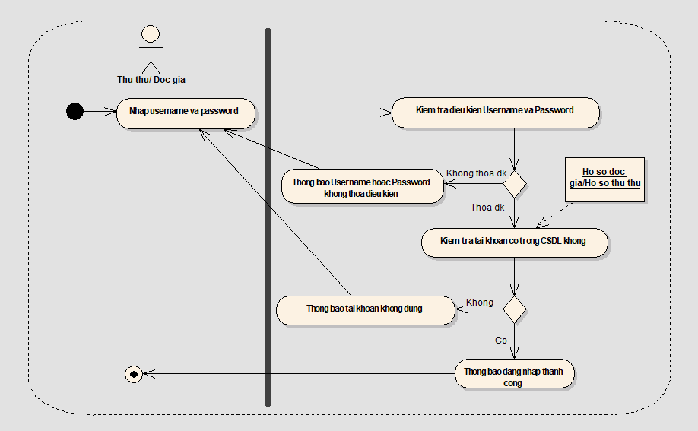

*Hình 14. Sơ đồ hoạt động đăng nhập.*

* 1. **Sơ đồ hoạt động “Đăng ký tài khoản”**

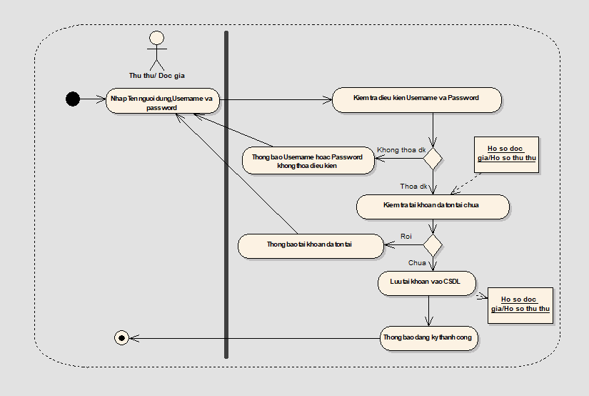

*Hình 15. Sơ đồ hoạt động đăng ký tài khoản.*

* 1. **Sơ đồ hoạt động “Đổi mật khẩu”**

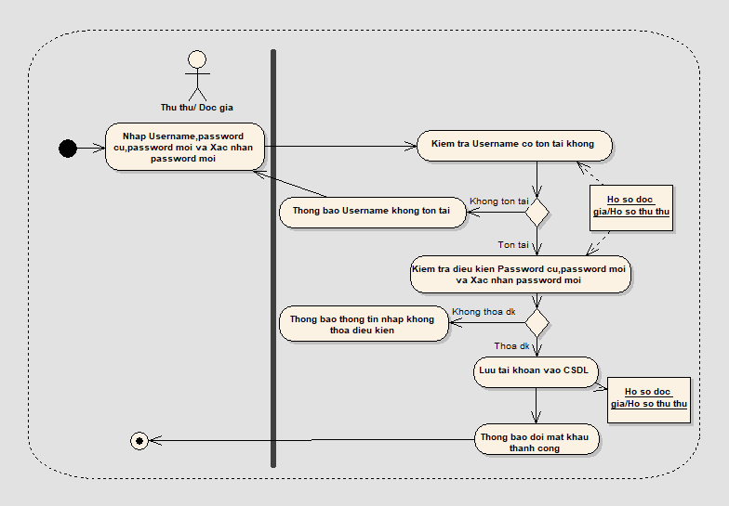

*Hình 16. Sơ đồ hoạt động đổi mật khẩu.*

* 1. **Sơ đồ hoạt động “Tạo thẻ độcgiả”**

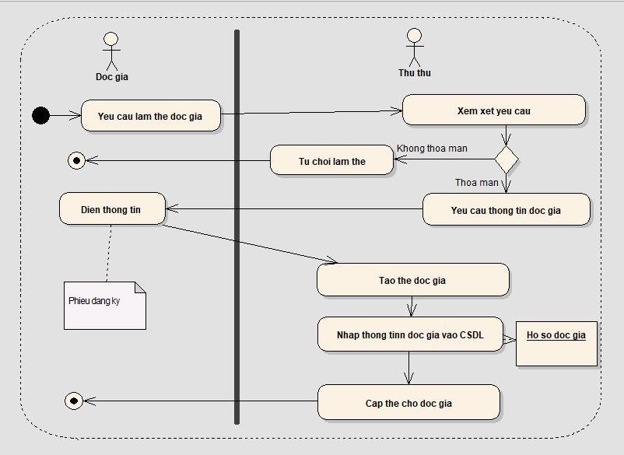

*Hình 17. Sơ đồ hoạt động tạo thẻ độc giả.*

* 1. **Sơ đồ hoạt động “Sửa độc giả”**

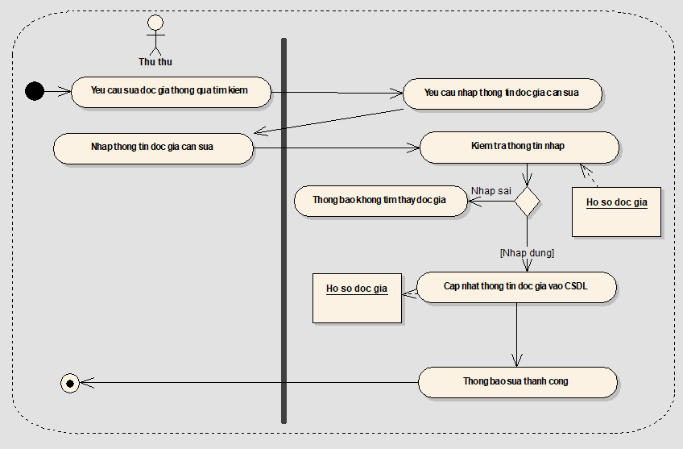

*Hình 18. Sơ đồ hoạt động sửa độc giả*

* 1. **Sơ đồ hoạt động “Xóa độc giả”**

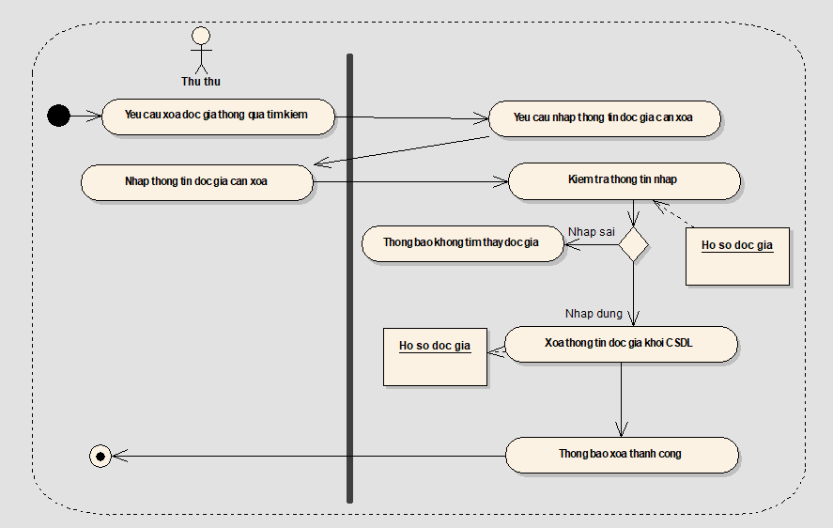

*Hình 19. Sơ đồ hoạt động xóa độc giả.*

* 1. **Sơ đồ hoạt động “Thêm sách”**

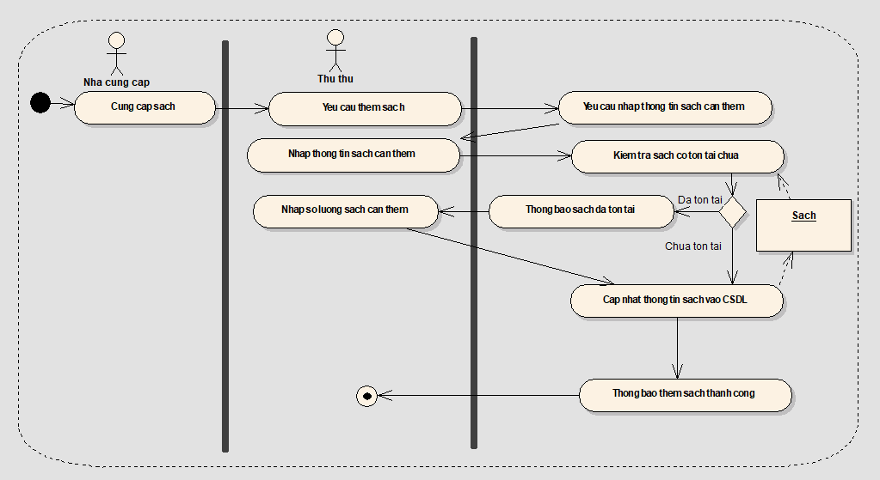

*Hình 20. Sơ đồ hoạt động.*

* 1. **Sơ đồ hoạt động “Xóa sách”**

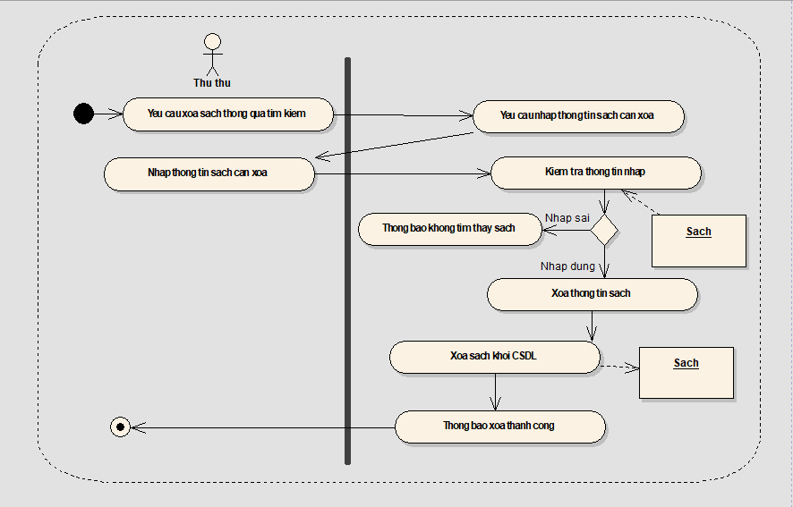

*Hình 21. Sơ đồ hoạt động xóa sách.*

* 1. **Sơ đồ hoạt động “Sửa sách”**

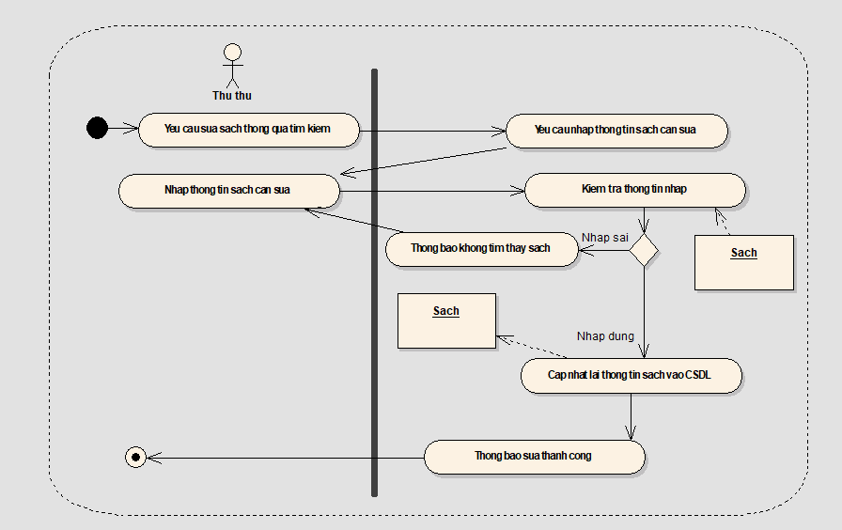

*Hình 22. Sơ đồ hoạt động sửa sách*

* 1. **Sơ đồ hoạt động “Mượn sách”**

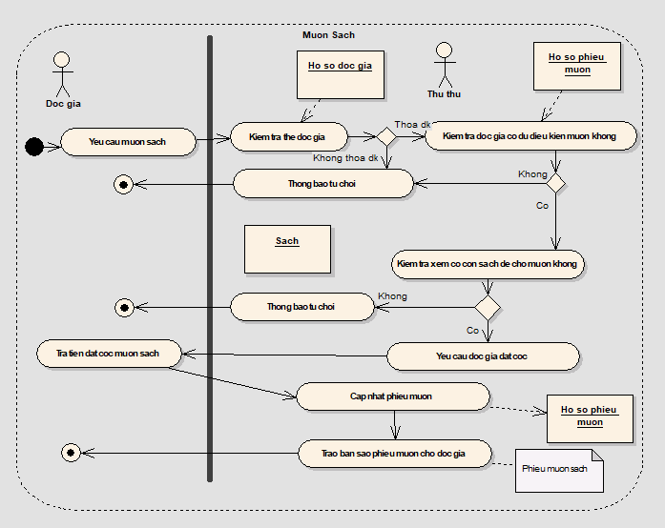

*Hình 23. Sơ đồ hoạt động mượn sách.*

* 1. **Sơ đồ hoạt động “Trả sách”**

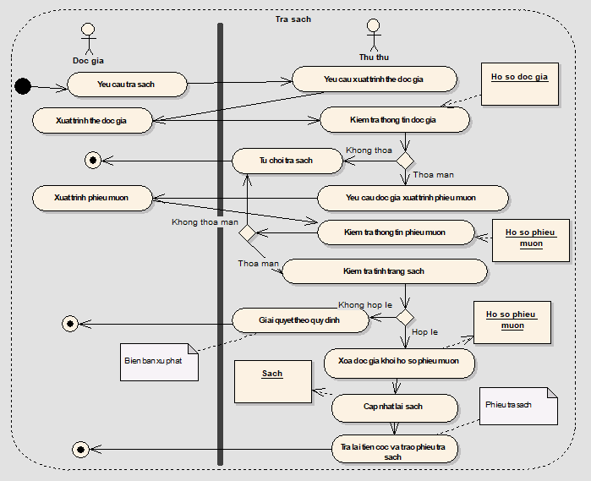

*Hình 24. Sơ đồ hoạt động trả sách.*

* 1. **Sơ đồ hoạt động “Gia hạn sách”**

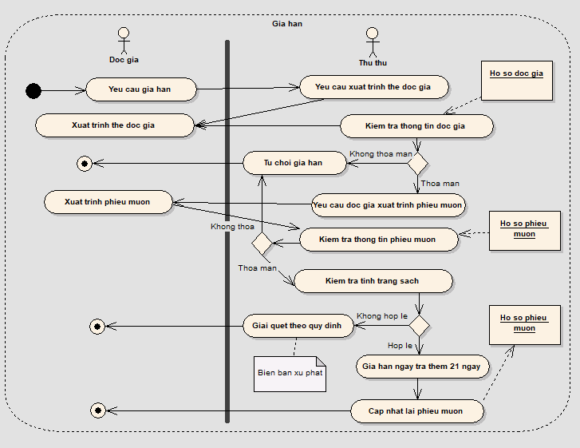

*Hình 25. Sơ đồ hoạt động gia hạn sách.*

* 1. **Sơ đồ hoạt động “Thống kê”**

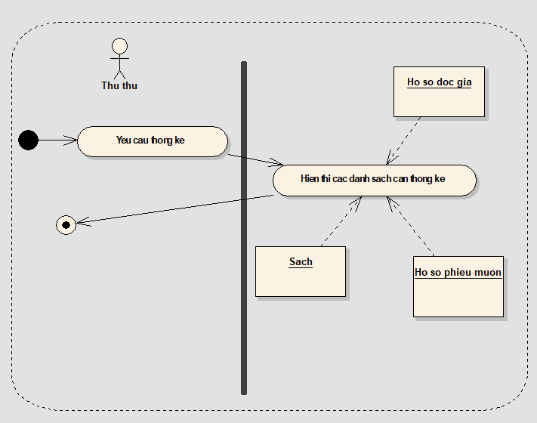

*Hình 26. Sơ đồ hoạt động thống kê.*

* 1. **Sơ đồ hoạt động “Tìm kiếm”**

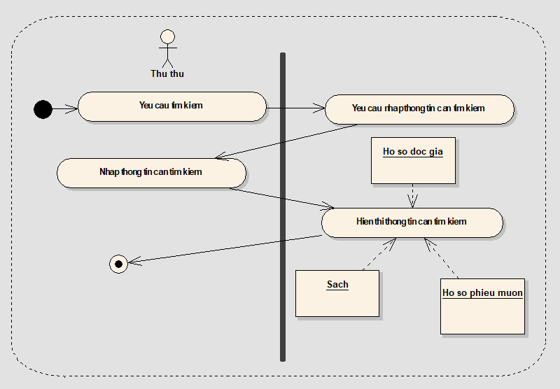

*Hình 27. Sơ đồ hoạt động tìm kiếm.*

**CHƯƠNG III.XÂY DỰNG MÔ HÌNH LỚP**

* 1. **Xác định các lớp đối tượng**
* Ta có các lớp sau:

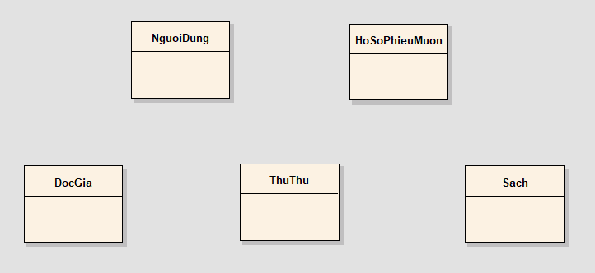

* 1. **Xác định mối quan hệ giữa các lớp**
* Hai lớp DocGia và ThuThu kế thừa lớp NguoiDung nên giữa chúng có mối quan hệ tổng quát – chuyên biệt (generalization).

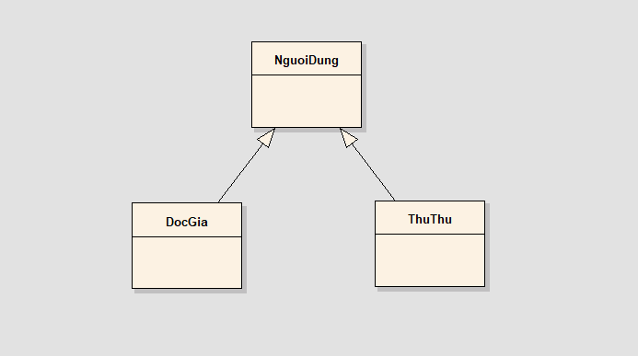

* Mỗi độc giả có thể đến thư viện mượn sách hoặc không mượn sách, có thể mượn từ 1 đến 3 quyển, có thể mượn nhiều lần khi thẻ độc giả còn hạn sử dụng. Do vậy thực thể phiếu mượn có thể có hoặc không, có thể có 1 phiếu mượn hay nhiều phiếu mượn.
* Nhưng khi đã lập phiếu mượn bắt buộc độc giả phải mượn ít nhất một quyển sách. Nếu trường hợp độc giả muốn mượn nhiều sách, độc giả có thể mượn 3 quyển về đọc sau khi đọc xong sẽ tiếp tục mượn sách. Do vậy, thực thể sách sẽ tối đa có thể mượn 3 quyển mỗi lần lập phiếu mượn sách.

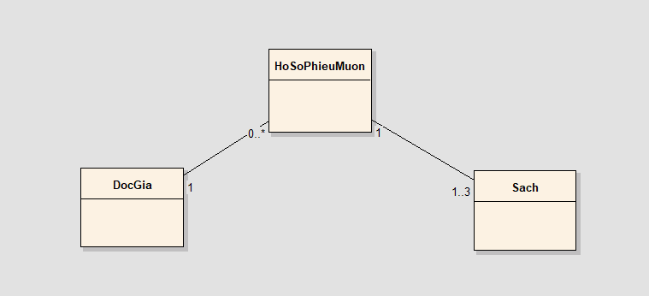

* Mối quan hệ:

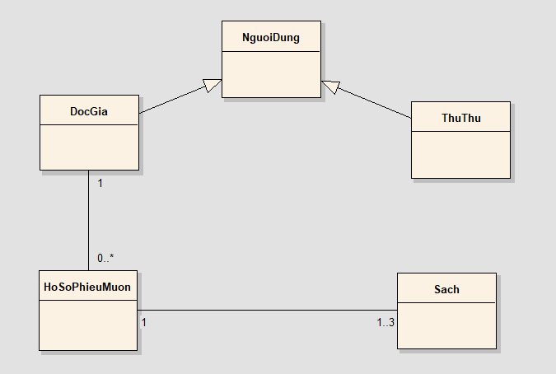

* 1. **Xác định thuộc tính và phương thức của lớp**
  2. **Xác định thuộc tính**
* Từ sơ đồ tuần tự “đăng nhập” tìm thấy rằng lớp DocGia và lớp ThuThu phải có một tài khoản để đăng nhập vào hệ thống ( tức là phải có Username và Passwword). Do vậy Username và Password chính là thuộc tính của hai lớp DocGia và ThuThu.
* Từ sơ đồ tuần tự “Lập thẻ độc giả” tìm thấy lớp DocGia phải có MaDocGia, TenDocGia, Ngay Sinh, Gioi Tinh, DiaChi, SDT, GhiChu, LoaiDocGia để lưu vào trong CSDL nên MaDocGia, TenDocGia, Ngay Sinh, Gioi Tinh, DiaChi, SDT, LoaiDocGia sẽ là thuộc tính của lớp DocGia.Nhưng nhận thấy những thuộc tính như HoTen, GioiTinh, NgaySinh, DiaChi, SDT ở lớp NguoiDung và lớp ThuThu cũng cần có, mà Lớp DocGia và ThuThu lại thừa kế lớp NguoiDung nên ta sẽ để các thuộc tính HoTen, GioiTinh, NgaySinh, DiaChi, SDT ở lớp NguoiDung và các lớp DocGia và ThuThu sẽ thừa kế các thuộc tính đó từ lớp NguoiDung.
* Từ sơ đồ tuần tự “Thêm sách” tìm thấy lớp Sach phải có các thuộc tính như MaSach, TenSach, ChuDe, TacGia, NXB, NamXB, SLNhap, DonGia, TinhTrang, GhiChu để lưu lại thông tin sách vào CSDL.
* Từ sơ đồ tuần tự “Mượn sách” tìm thấy lớp HoSoPhieuMuon có các thuộc tính như: MaPhieu, MaDG, MaSach, NgayMuon, NgayTra, TinhTrang, GhiChu để lưu lại thông tin của độc giả mượn sách cũng như ngày trả sách.
* Sơ đồ:

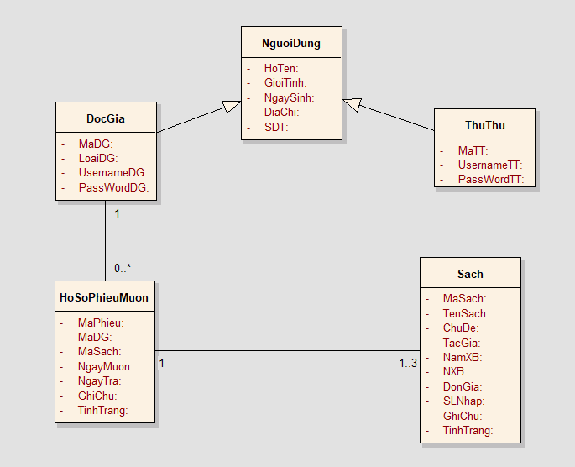

**CHƯƠNG IV. THIẾT KẾ LỚP**

1. **Tinh chế thuộc tính**

* Lớp DocGia:
* MaDG: char
* LoaiDG:char
* UsernameDG:char
* PassWordDG:char
* Lớp ThuThu:
* MaTT:char
* UsernameTT:char
* PassWordTT:char
* Lớp NguoiDung:
* HoTen:char
* NgaySinh:date
* GioiTinh:char
* DiaChi:char
* SDT:char
* Lớp HoSoPhieuMuon:
* MaDG:char
* MaPhieu:char
* MaSach:char
* NgayMuon:date
* NgayTra:date
* TinhTrang:char
* GhiChu:char
* Lớp Sach:
* MaSach:char
* TacGia:char
* TenSach:char
* ChuDe:char
* NXB:char
* NamXB:date
* SLNhap:int
* DonGia:int
* TinhTrang:char
* GhiChu:char
* Sơ đồ:

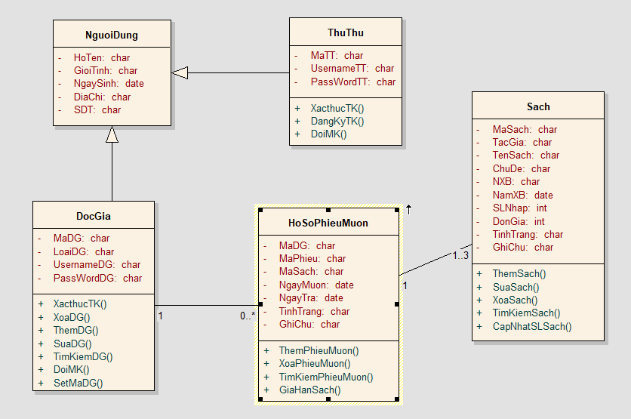

**CHƯƠNG V.THIẾT KẾ USE CASE**

1. **Chuyển đổi đối tượng sang mô hình quan hệ**
   1. **Chuyển đổi lớp-bảng**

* Lớp DocGia:

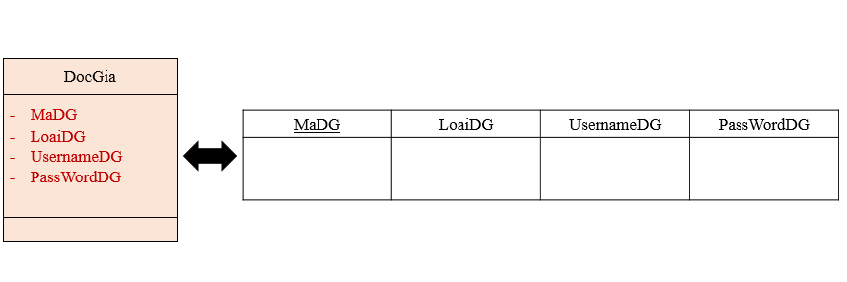

* Lớp ThuThu:

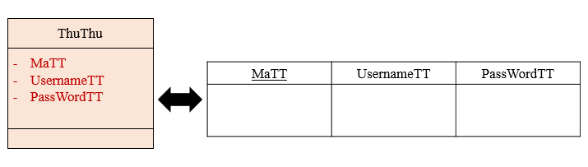

* Lớp NguoiDung:

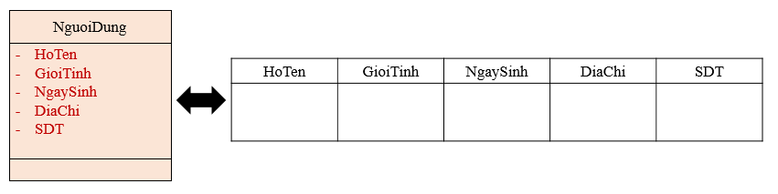

* Lớp HoSoPhieuMuon:

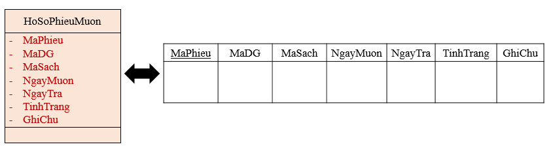

* Lớp Sach:

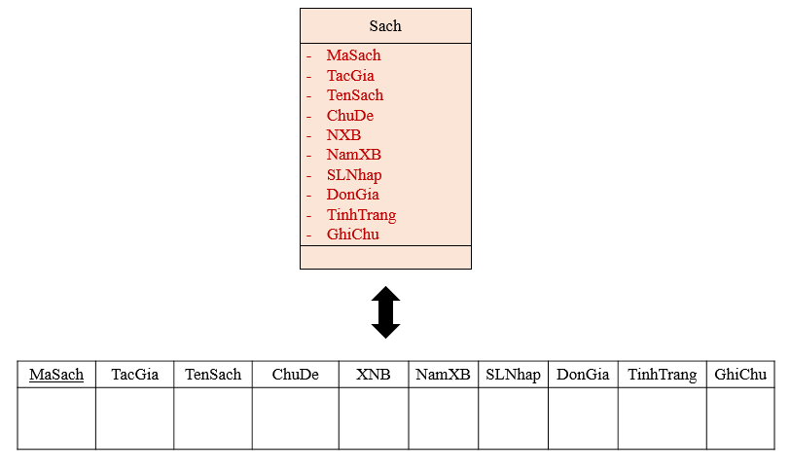

* 1. **Chuyển đổi mối liên kết**
  2. **Chuyển đổi liên kết kế thừa**

Trong 3 lớp DocGia,ThuThu và NguoiDung; 2 lớp DocGia va ThuThu kế thừa lớp NguoiDung nên chỉ dùng 2 bảng DocGia va ThuThu, tất cả thuộc tính của lớp NguoiDung sẽ được đưa vào 2 bảng này:

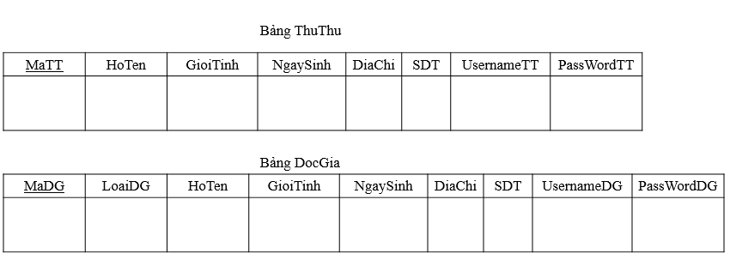

* 1. **Chuyển đổi liên kết kết hợp**
* Mối kết hợp giữa bảng HoSoPhieuMuon và bảng DocGia:

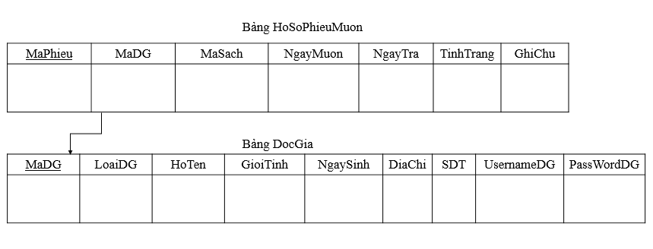

* Mối kết hợp giữa bảng HoSoPhieuMuon và bảng DocGia:

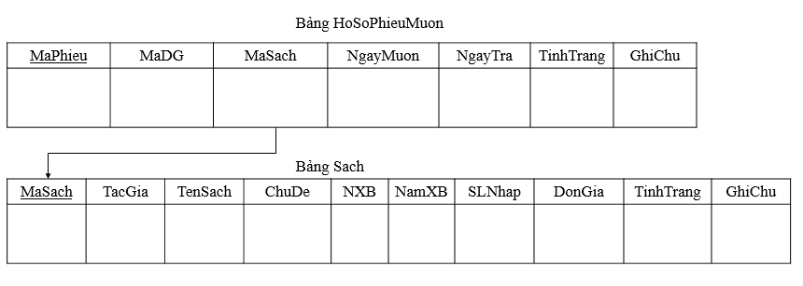

* Sơ đồ quan hệ:

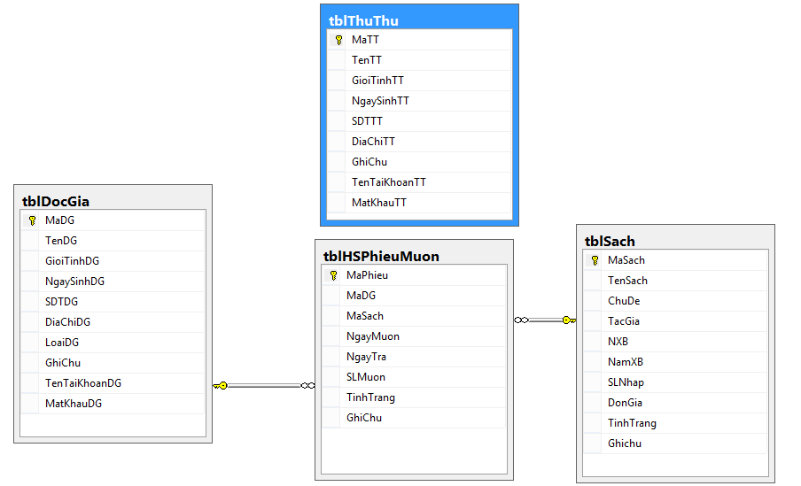

**CHƯƠNG VI. GIAO DIỆN PHẦN MỀM**

1. **Form Đăng nhập**

**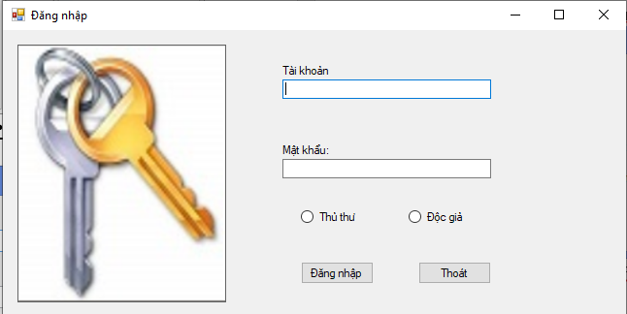***Hình 44. Form đăng nhập.*

1. **Form Đăng ký**

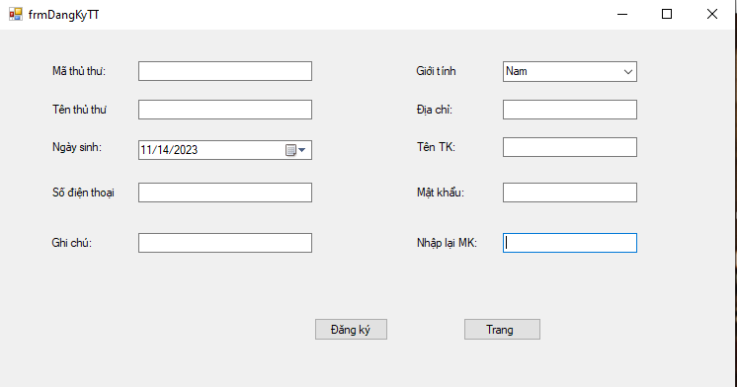

*Hình 45. Form đăng ký.*

1. **Form Đổi mật khẩu**

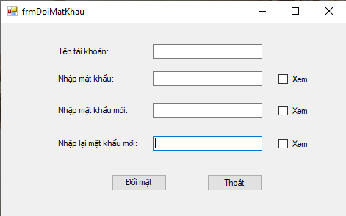

*Hình 46. Form đổi mật khẩu.*

1. **Form Tìm kiếm**

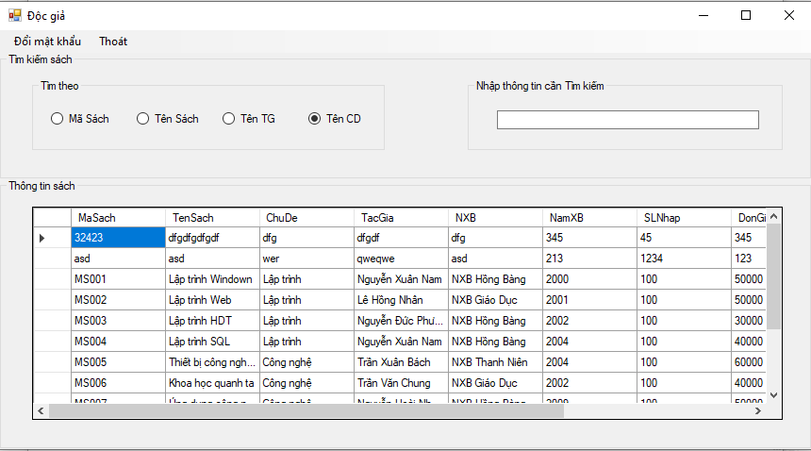

*Hình 47. Form tìm kiếm.*

1. **Giao diện chính**

**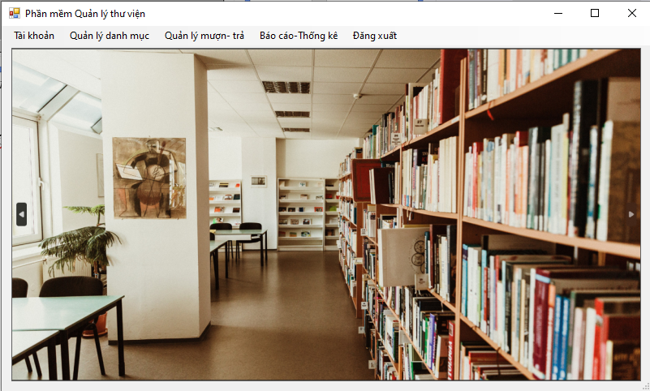***Hình 48. Giao diện chính của chương trình.*

1. **Form Quản lý Sách**

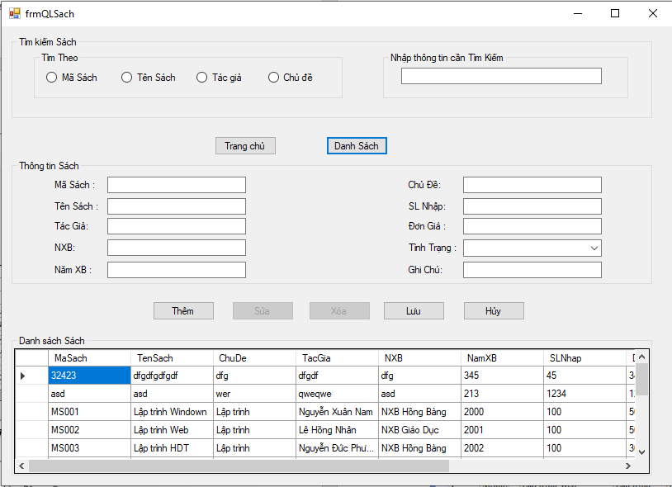

*Hình 49. Form quản lý Sách.*

1. **Form Quản lý Độc Giả**

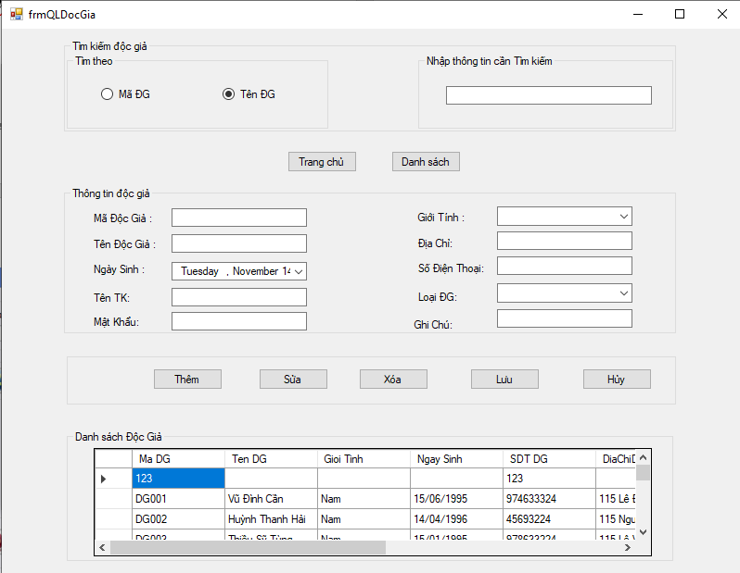

*Hình 50. Form quản lý Độc Giả.*

1. **Form Quản lý Mượn Trả**

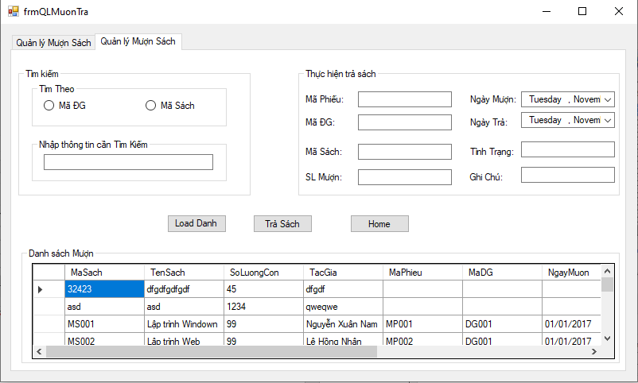

*Hình 6.8 Form trả Sách.*

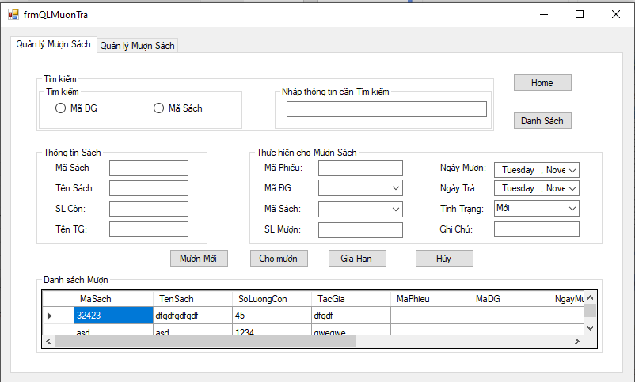

*Hình 6.9 Form cho mượn và gia hạn Sách.*

1. **Form Thống kê**

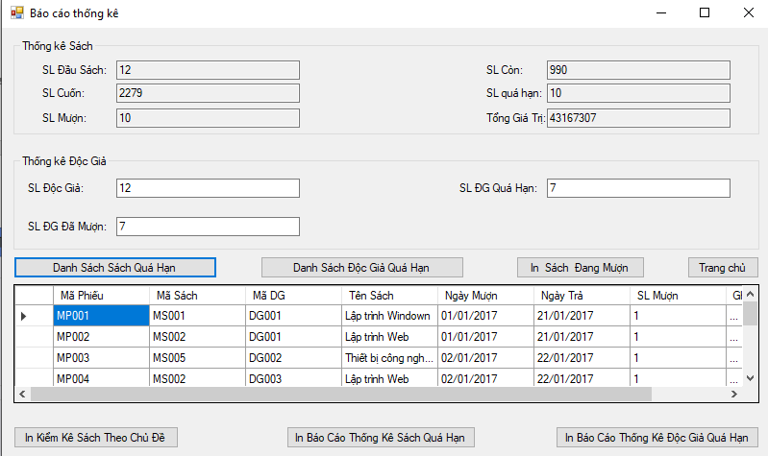

*Hình 6.10 Form thống kê.*

**CHƯƠNG VII.TÀI LIỆU THAM KHẢO**

* Ebook “*A Developer's Guide to Data Modeling for SQL Server*” của Eric-Johnson, tái bản lần thứ 3.
* Ebook “*Beginning Database Design*” của tác giả Clare Churcher nhà xuất bản Apress, 2nd Edition_2.
* Ebook “*Cassandra Data Modeling and Analysis*” của C.Y.Kan, download tại [www.ebooks-it.info](http://www.ebooks-it.info) .
* Giáo trình “*Phân tích và thiết kế hệ thống hướng đối tượng sử dụng UML*” của Phạm Nguyễn Cương – Hồ Tùng Vinh, Đại Học Khoa Học Tự Nhiên.
* Slide “*Giáo Trình Công Nghệ Phần Mềm”* của Nguyễn Thanh Bình
* Một số trang web tham khảo:

1. [www.e-ptit.edu.vn](http://www.e-ptit.edu.vn)
2. [www.iviettech.vn](http://www.iviettech.vn)
3. [www.laptrinh123.com](http://www.laptrinh123.com)